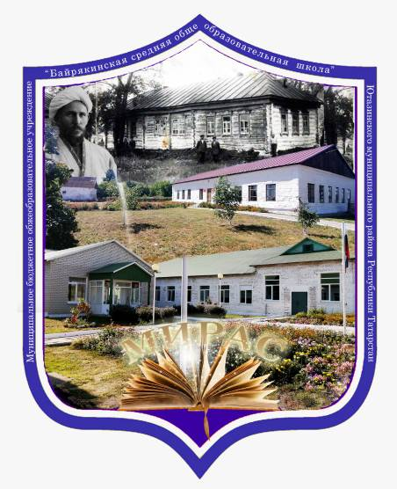

История возникновения Байрякинской школы связана с именами известных личностей Масгута Губайдуллина, главного имама-хатиба села, основателя первого учебного заведения в деревне (начало 17 века). Изначально бывшее как мечеть-мэдрэсэ, этот учебный центр с 1910 г. стал называться мэдрэсэ «Губайдия», в 1918 г. - «Советская школа», в 1928-1929 гг. - «Школа молодых специалистов колхоза», в 1935-1936 гг. — средняя общеобразовательная школа.
В 1960 г. открывается вечерняя школа.
С 1964 г. вводится профессиональное обучение.
В период с 1983 по 2012 годы должность директора школы исполняли Ахметов М.М., Гафиятуллин Р.Ш., Халикова Г.И., Ахметзянов Р.М., Хайруллина Р.З., Фахриева Н.М.
С 2012 г. директор школы — Абдуллин И.И.
Сегодня в школе:
- 65 учащихся,
-18 учителей,
-11 класс-комплектов.
МУНИЦИПАЛЬНОЕ БЮДЖЕТНОЕ ОБЩЕОБРАЗОВАТЕЛЬНОЕ УЧРЕЖДЕНИЕ “БАЙРЯКИНСКАЯ СРЕДНЯЯ ОБЩЕОБРАЗОВАТЕЛЬНАЯ ШКОЛА”

Согласовано:  Начальник  МКУ “Отдел образования _______________С.А.Абрамов | Утверждаю:  Директор МБОУ “Байрякинская СОШ”  _______________И.И. Абдуллин
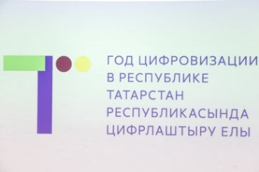


Программа
Семинара ШМО классных руководителей Ютазинского муниципального района на тему:
«Применение инновационных технологий в воспитательной работе как средство создания комфортной среды для участников образовательного и воспитательного процесса»
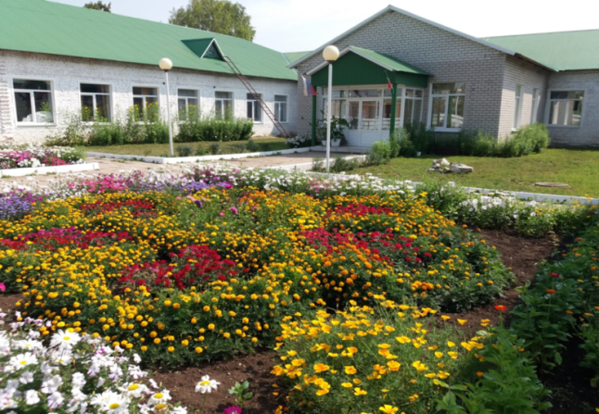
23 ноября 2022 года
8.30 – 8.50 |  | Встреча гостей. | Музей-комплекс “Губайдия”  Абдуллин И.И., директор школы, Давлетханова Р.М., зам.директора
9.00.9.45 |  | Мероприятие с участием родителей и детей на тему «Халкыбызның күркәм йолалары» | Музей-комплекс “Губайдия”  Учителя начальных классов, отряд музейного движения
9.45-10.00 |  | Акция отряда СМС –дети “Здоровая мама-здоровый ребенок” | Фойе  Абдуллина Г.Ф. –руководитель отряда
10.00-10.25 | 1 группа | Классный час на тему «Минем хокукларым һәм бурычларым» в 5 классе | 14 кабинет  Сабирзянова В.С., классный руководитель 5 класса МБОУ «Байрякинская СОШ»
10.00-10.25 | 2 группа | Классный час на тему «Без – бер тату гаилә» в 9-10 классах | 7 кабинет  Шарифуллина А.М., классный руководитель 10 класса МБОУ «Байрякинская СОШ»
10.30-11.00 | 1 группа | Внеурочная деятельность на тему «Мой первый шаг в бизнес» в 10-11 классах, в рамках реализации доп.программ Центра «Точка роста» | 16 кабинет  Аглиуллина Д.М. , классный руководитель 11 класса МБОУ «Байрякинская СОШ»
10.30-11.00 | 2 группа | Квест-игра «Юнармейцы, вперед!», 6-9 классы | Спортзал  Латыпов М. М., учитель ОБЖ и физической культуры МБОУ «Байрякинская СОШ»
11.00-11.30 |  | Совещательная часть

